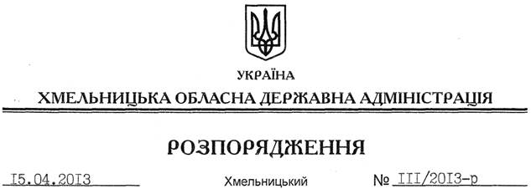

Про реалізацію повноважень обласної державної адміністрації у сфері проходження громадянами альтернативної (невійськової) служби

На підставі статей 6, 39 Закону України “Про місцеві державні адміністрації“, статті 7 Закону України “Про альтернативну (невійськову) службу“, постанови Кабінету Міністрів України від 10 листопада 1999 року № 2066 “Про затвердження нормативно-правових актів щодо застосування Закону України “Про альтернативну (невійськову) службу”:
1. Утворити комісію у справах альтернативної (невійськової) служби обласної державної адміністрації як консультативно-дорадчий орган у складі згідно з додатком.
2. Департаменту соціального захисту населення обласної державної адміністрації забезпечити реалізацію в області Закону України “Про альтернативну (невійськову) службу” та інших нормативно-правових актів щодо проходження громадянами альтернативної (невійськової) служби.
3. Уповноважити першого заступника голови обласної державної адміністрації В.Гаврішка на підписання направлення для проходження альтернативної (невійськової) служби.
4. Визнати таким, що втратило чинність, розпорядження голови обласної державної адміністрації від 15.04.2009 № 131/2009-р “Про утворення обласної комісії у справах альтернативної (невійськової) служби”.
5. Контроль за виконанням цього розпорядження покласти на першого заступника голови обласної державної адміністрації В.Гаврішка.

Голова адміністрації В.Ядуха

